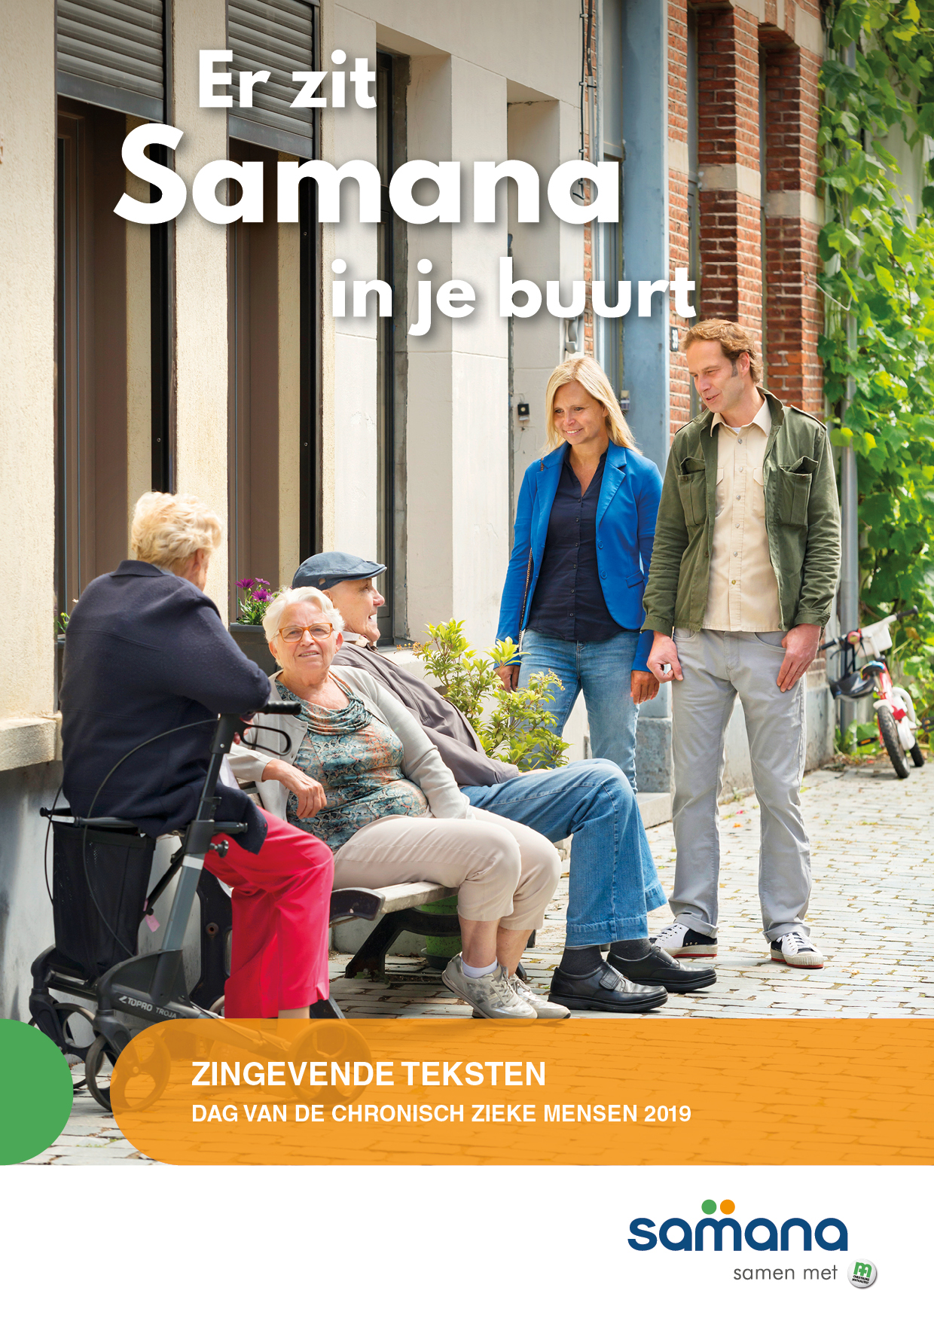
Zingevende teksten

Niet evident

Het is niet voor iedereen evident
om te komen tot warm, sociaal contact.
Voor sommige mensen zijn er te veel dagelijkse zorgen.
Voor sommige mensen zijn de lichamelijke of psychische beperkingen
een onoverkomelijke hindernis.
Sommigen gaan mensen eenzaam door het leven
na verlies of een relatiebreuk.

Gelukkig zijn er vrijwilligers,
die van harte bekommerd zijn om anderen
en alles in het werk stellen om sociaal contact mogelijk te maken.
Vrijwilligers die tijd maken voor een bezoek aan huis.
Vrijwilligers die mensen bijeen brengen voor gezelligheid of vorming.
Vrijwilligers die zin geven aan het leven van medemensen.
Vrijwilligers die van harte liefhebben en het beste van zichzelf geven.

Gelukkig worden er vandaag kansen geboden tot warm, sociaal contact,
opdat niemand er alleen zou voor staan.

- Kennen wij verhalen van vereenzaming?
- Wat betekent ons sociaal contact voor vereenzaamde mensen?

Psychisch kwetsbaar

Vaak is het sociaal contact moeilijk
met psychisch kwetsbare personen.
We voelen ons onwennig en reageren onhandig.
We vinden geen woorden en zoeken te vlug naar antwoorden.
We willen wel nabij zijn maar er rust nog zoveel taboe
op het psychisch ziek zijn van mensen.
Mensen met vaak een groot schaamtegevoel.

Mochten de hindernissen tot sociaal contact
met psychisch kwetsbare personen doorbroken worden.
Dat ook zij voelen dat zij waardevol zijn.
Dat zij hoop en perspectief krijgen,
voorbij de onnodige, maar begrijpelijke schaamte.

- Hebben wij contact met psychisch zieke mensen? Hoe ervaren we dat?
- Wat ervaren we als moeilijk bij dit contact? Wat kan ons helpen?

Ik maak mij zorgen.

Beroepskrachten maken zich zorgen
omwille van mensen met zorgen
Zij handelen met de beste bedoelingen,
maar vaak onder al te grote tijdsdruk.
Vaak zijn ze in zorginstellingen onderbemand.

Ik maak mij zorgen voor deze beroepskrachten.
Ik maak mij zorgen voor de toekomst.
Er zal een maatschappelijke inspanning nodig zijn
om genoeg zorgende beroepskrachten te vinden.
Ze zijn zo waardevol en verdienen waardering.
Ik maak mij zorgen samen met de mensen die zorgen.
Maar ik geloof in de goede wil en daarom in de toekomst.

- Kennen wij verhalen van werkdruk bij zorgende beroepskrachten?
Wat zijn de gevolgen? Hebben we daar begrip voor?
- Kunnen wij als Samana concreet bezorgd zijn voor het tekort aan werkkrachten?

Meeleven

Als iemand je meelevend beluistert,
als iemand je probeert te begrijpen,
als iemand zichzelf wegcijfert,
als iemand niet zomaar met zijn verhaal komt,
als iemand attent is en aandacht heeft op bijzondere dagen,
als iemand weet wanneer zwijgen beter is dan spreken,
als iemand medemens is omdat je mens bent,
als dat gebeurt, dan gebeurt deugddoende ontmoeting,
ontvang je sterkte en hoop en uitzicht.
Dan voel je opluchting en herademing.
Dan leef je volop als mens met de mensen.

- Beleef je deugd aan het sociaal contact met de chronisch zieke en de mantelzorger?
- In welke zin is dit een opdracht?

Toelichting bij de eucharistieviering:
De liederen van de eucharistie kunnen aangepast worden volgens de mogelijkheden van ter plekke. De lezingen sluiten aan bij de zondag van de dag van de chronisch zieke mens. Ook de voorbeden kunnen een bezinning zijn en vragen oproepen. Het kan ook zinvol zijn om na te denken over symboliek.
Het plaatsen van een rood isomo-hart met de woorden ‘warm, sociaal contact’.
Uiteraard past de vlag van Samana. Ook een passende offerandeprocessie past zeker. Gezien het thema ‘sociaal contact’ is het bidden van het Onze Vader hand in hand zinvol.

i.o. van Samana Nationaal- Luc Vandenabeele
bereid tot verdere steun: luc.vandenabeele@beweging.net, 0472699681

